Nom : Galilée
Nom complet : Galileo Galilei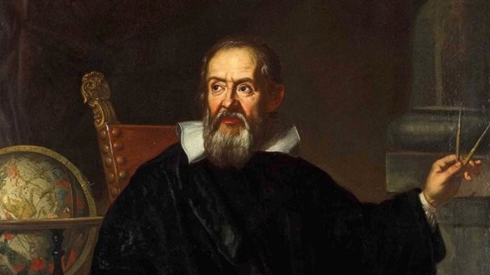
Période de temps : 1564-1642
Nationalité : Italien
Découverte : Héliocentrisme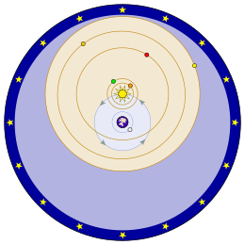 reprend l’idée de Copernic
Organisation contre l’Église
Théorie 1 Théorie 2
Héliocentrisme Géocentrisme
